Formulario:
Textos: Poner estos textos al comienzo.

SOLICITUD PERFIL ESTUDIANTIL (TIQUETE METRO)
Si cumples con estos requisitos puedes aplicar al beneficio:
- Si eres beneficiario de Sapiencia, ya sea por medio de Fondos en programas de pregrado o posgrado, o a través de la Matrícula Cero, tienes la posibilidad de acceder al perfil preferencial estudiantil en tu tarjeta cívica del Metro de Medellín.
- Residir en viviendas de estratos 1, 2 y 3..
- Tener entre 10 y hasta 28 años en el momento de la inscripción, o ser una persona con discapacidad.
Es importante aclarar que, dentro de los medios de transporte que cubre este beneficio, se encuentran todos aquellos en los cuales se hace uso de la tarjeta cívica de los vehículos del sistema de Transporte masivo, de la Empresa Metro de Medellín Ltda:
- Metro
- Metro Cable
- MetroPlus
- Rutas Alimentadoras
- Tranvía
Se exceptúan las rutas integradas, las cuales hacen un recorrido desde los barrios hasta las estaciones de la red Metro. No aplican dado que éstos pertenecen a empresas privadas que prestan el servicio de articulación a la red del sistema Metro.
Nota: Sapiencia solo hace el reporte de la presente solicitud a la SECRETARIA DE EDUCACIÓN DEL DISTRITO ESPECIAL DE CIENCIA, TECNOLOGÍA E INNOVACIÓN DE MEDELLÍN y posteriormente son ellos quienes hacen la validación final de requisitos y reportan oficialmente al METRO. CIRCULAR NÚMERO 202460000077 DE 02/04/2024

Formulario de solicitud

Es indispensable para la solicitud del beneficio diligenciar completamente este formulario.
Preguntas: Lista desplegable con las 2 opciones
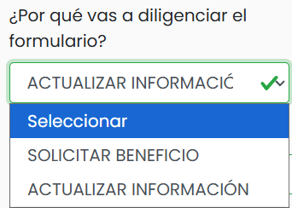

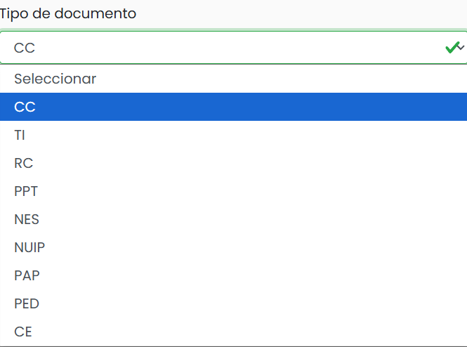

Tipo de campo: Input numérico

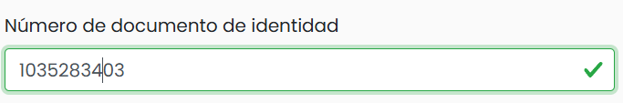

Tipos de campos: INPUT de texto

Tipo de campo: Select
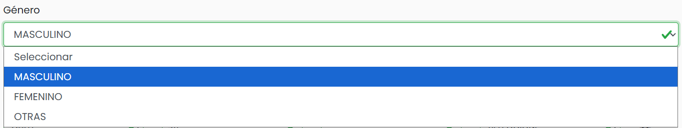
Tipo de campo: Input texto

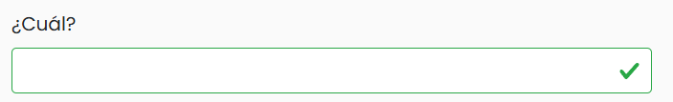

Tipo de campo: Select lista desplegable
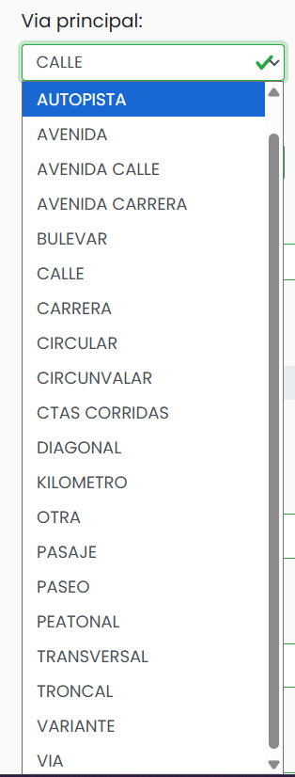

Tipo de campo: input numérico para Número y tipo texto para prefijo
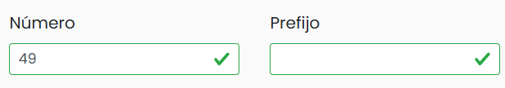

Tipo de campo: Select lista desplegable
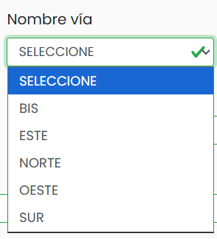

Tipo de campo: Input numerico
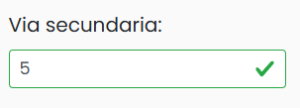
Tipo de campo texto
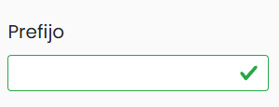

Tipo de campo: lista desplegable
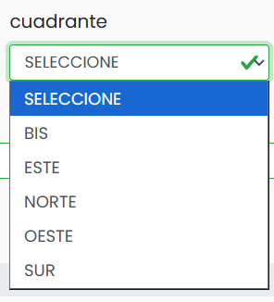

Tipo de campo: numerico input
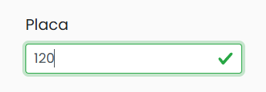
Tipo de campo: Texto

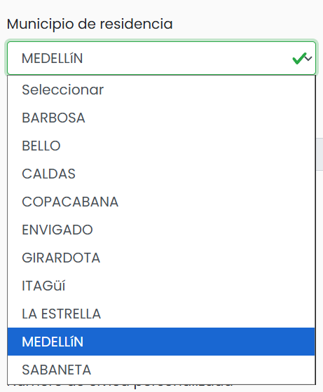

Tipo de campo: DATE
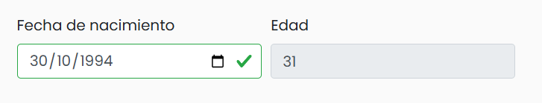

Tipo de campo: input numérico

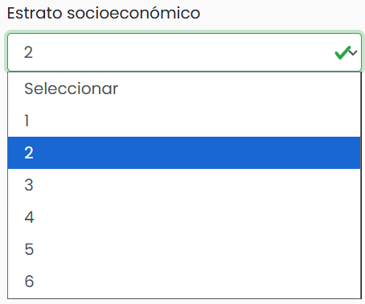

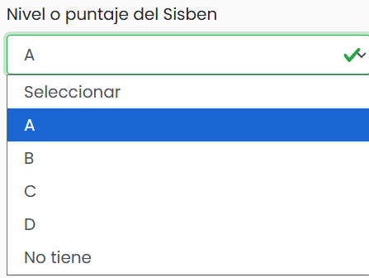

Tipo de campo: input numerico
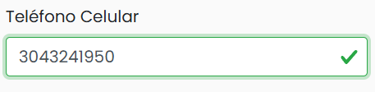
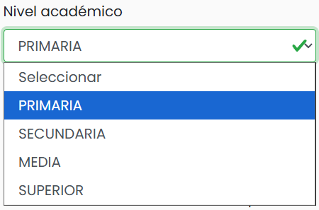

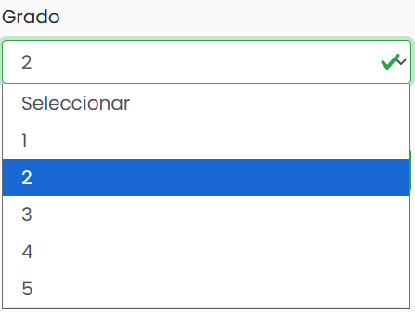

Tipo de campo: input texto
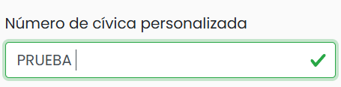
Lista
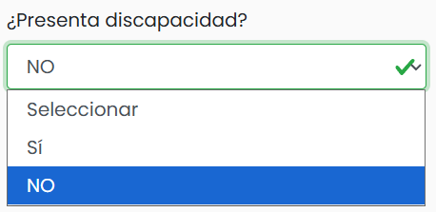

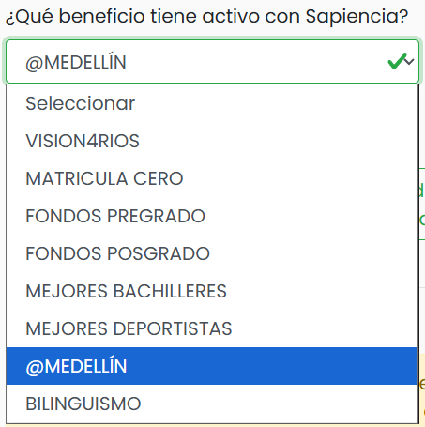

Luego colocar 4 botónes que me abran un “Modal” cada uno
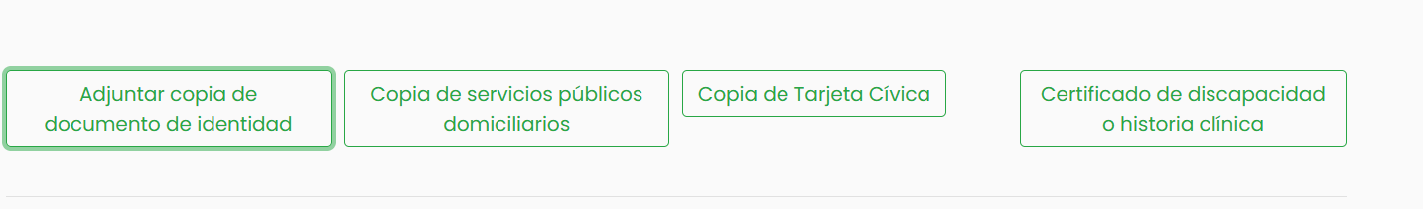
Cuando le de click por ejemplo a Adjuntar copia de documento de identidad me abra el siguiente modal:
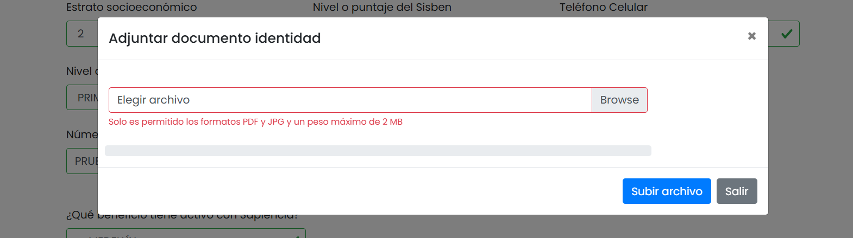

Y cuando le de a browse me permita seleccionar un archivo de mi computador.

Textos al final del formulario:
Es importante señalar que todo estudiante que requiere del PERFIL ESTUDIANTIL (TIQUETE METRO) deberá tener la tarjeta cívica personalizada, ya que es a través de este documento, es asignado el beneficio. En caso que el estudiante realice cambio del tipo o del número de documento de identidad, deberá acercarse a los Puntos de Atención al Cliente -PAC-de La Empresa Metro de Medellín, para solicitar la actualización de su tarjeta cívica. En caso de pérdida o reposición de la tarjeta cívica, el estudiante deberá acercarse a un Punto de Atención al Cliente -PAC- del Metro de Medellín, para reportar su perdida y realizar el trámite para la expedición de una nueva tarjera cívica y necesariamente deberá reportar el cambio a Sapiencia, para que, en el siguiente informe, se envíe el reporte actualizado de la información del estudiante beneficiario.
En observancia de la Ley 1581 de 2012, reglamentada parcialmente por el Decreto 1377 de 2013 yen la Política de uso y tratamiento de datos adoptado por SAPIENCIA, la importancia de la neutralidad de los medios tecnológicos y de comunicación, e interpretando todos estos de manera sistémica e integral en aras de la protección de los derechos y principios que circundan el Habeas Data y el Tratamiento de Datos Personales, se establecen las siguientes condiciones:
- FINALIDAD DEL TRATAMIENTO DE LOS DATOS PERSONALES PARA PERSONAJURÍDICA Y NATURAL:
a) el cumplimiento del lleno de requisitos formales para la suscripción de actas de compromiso y la posterior aplicación de los derechos y obligaciones que surgen entre las partes con ocasión de su suscripción.
b) el cumplimiento de la Ley de Transparencia y el Derecho de Acceso a la Información Pública Nacional (Ley 1712 del 2014).
c) La presentación de informes a los organismos de control.
d) para la entrega de información a entidades cuyo objeto social y/o misional incluya la recolección de datos estadísticos, históricos y científicos.
e) por solicitud de autoridad judicial. Manifiesto que me informaron que, si soy menor de edad y/o en caso de recolección de mi información sensible, tengo derecho a contestar o no las preguntas que me formulen y a entregar o no los datos solicitados. Entiendo que son datos sensibles aquellos que afectan la intimidad del titular o cuyo uso indebido pueda generar discriminación (información étnica, racial, su orientación política, convicciones religiosas o filosóficas, la pertenencia a sindicatos, organizaciones sociales, de derechos humanos, así como los relativos a la salud, vida sexual y datos biométricos).
Manifiesto que me informaron que los datos sensibles que se recolectarán serán utilizados para las finalidades descritas por la Agencia (Uso, recolección, actualización, transferencia)
Nota: Cualquier uso de la información distinto a lo aquí establecido, noes aceptado ni permitido por SAPIENCIA.
- AVISO DE PRIVACIDAD: Para los efectos de esta cláusula y del aviso de privacidad, se consideran datos sensibles aquellos que puedan revelar aspectos como origen racial o étnico, estado de salud presente y futura, información genética, creencias religiosas, filosóficas y morales, afiliación sindical, opiniones políticas, preferencia sexual y todos aquellos datos que puedan afectar la intimidad del titular o cuyo uso indebido pueda generar su discriminación. Respecto a estos SAPIENCIA se obliga al uso adecuado de los mismos en concordancia con la normativa vigente, la buena fe, el orden público y el presente Aviso.
- MECANISMOS PARA LA PROTECCIÓN DE DATOS PERSONALES: ACCESO,RECTIFICACIÓN, CANCELACIÓN U OPOSICIÓN: la persona natural o jurídica Titular de Datos Personales puede solicitar a SAPIENCIA en cualquier momento, el acceso, la rectificación, la cancelación u oposición respecto a los datos personales que le conciernen, en este sentido, presentará su solicitud radicándola directamente en la Entidad o ingresando a la página web http://www.sapiencia.gov.co en la opción de Contáctenos o escribiendo al correo electrónicoinfo@sapiencia.gov.co o comunicándose al teléfono en Medellín: (+57 4) 4447947.

PARÁGRAFO: con la suscripción de este formulario se entiende aceptada la finalidad del tratamiento de datos y que conoce los mecanismos para su protección.

Agregar al final un check que pueda darle clic y se marque: con el texto de “acepto”

Finalmente, un botón que diga enviar

